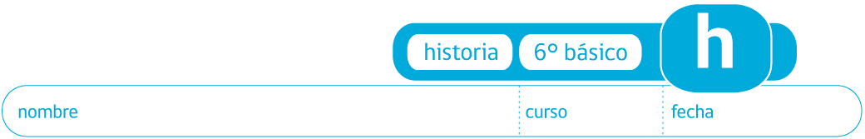

ACTIVIDAD
MI REGIÓN

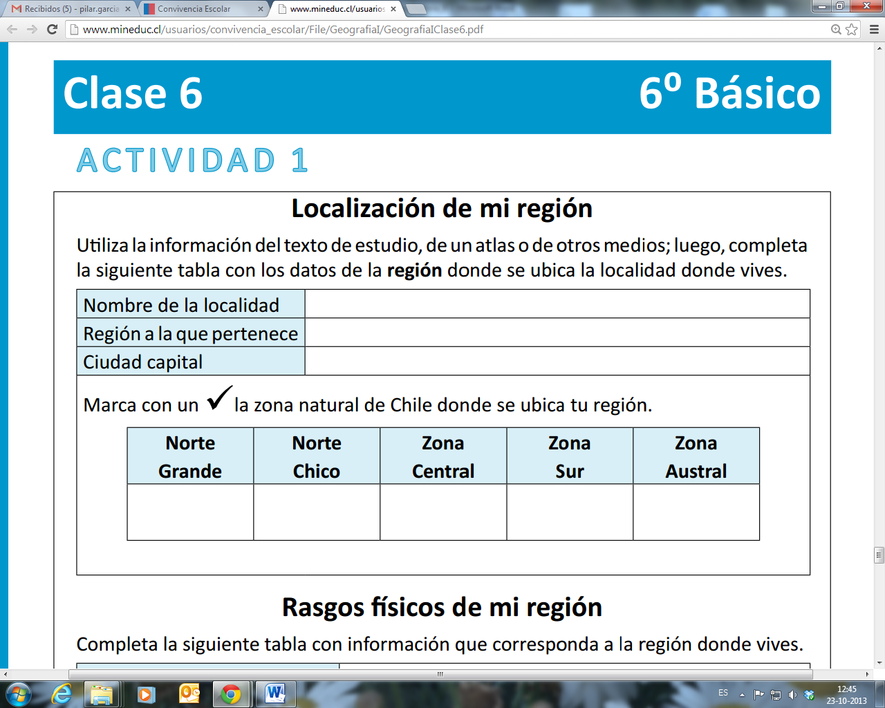
Utilice la información del texto de estudio, de un atlas o de otros medios; luego, complete la siguiente tabla con los datos de la región donde se ubica la localidad donde usted vive.
Marque con una X la zona natural de Chile donde se ubica su región.
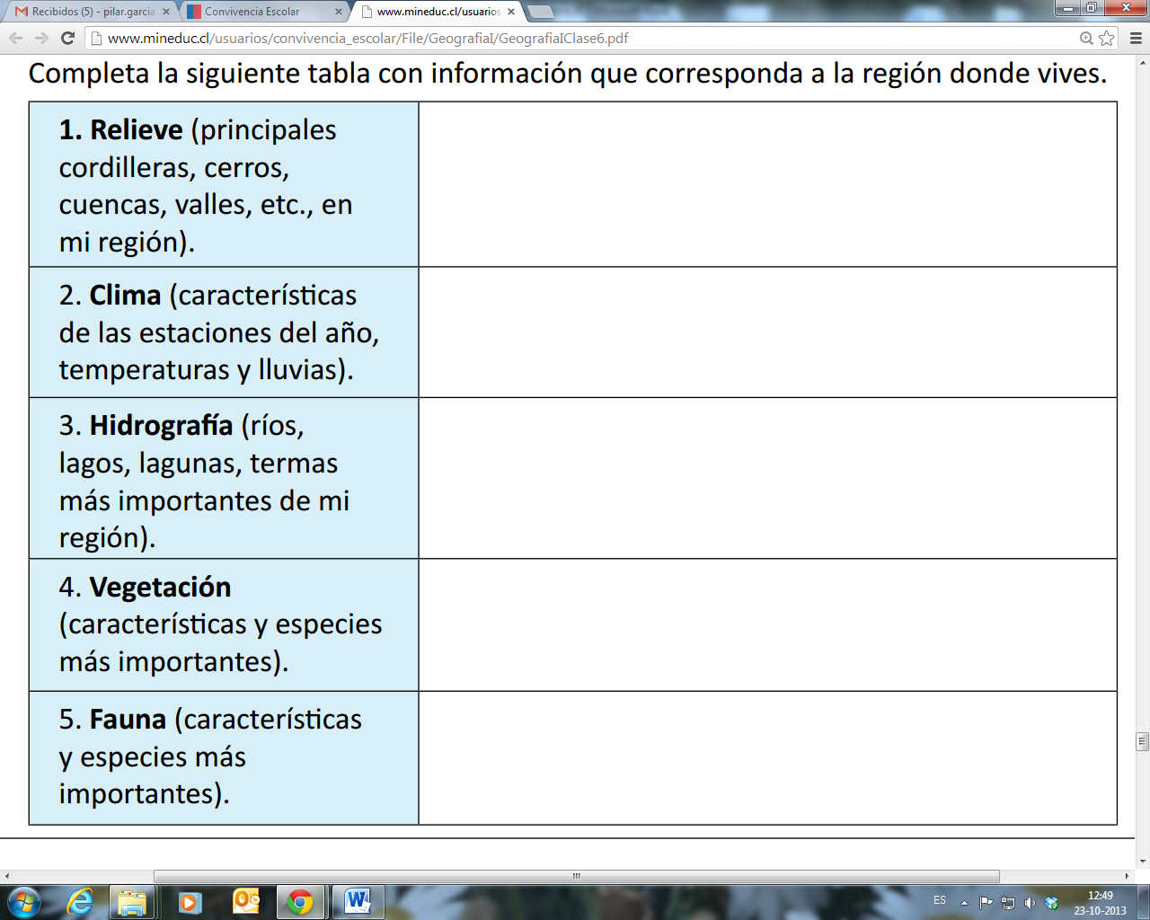
Rasgos físicos de mi región
Complete la siguiente tabla con información que corresponda a la región donde vive.

Elaborado por: Programa de Educación Rural de la División de Administración General. Ministerio de Educación de Chile.

